
Colégio:___________________________________________________________

Nome: ___________________________________________________ nº _____

Professor(a): ____________________________ Série: 8° E 9º Turma:_________

BATERIA DE ESPANHOL
“Sem limite para crescer”

Texto I
APRENDER ESPAÑOL EN ESPAÑA “EN ANALFABETO DEL FUTURO HABLARÁ SÓLO UNA LENGUA”

¿Por qué español?

El español es la lengua oficial en 21 países y la hablan más de 350 millones de personas. La demanda de Español no sólo se ha doblado en la última década, sino que ha llegado a ser el segundo idioma en calidad 05 de vehículo de comunicación internacional. El dominio de esta pujante lengua te proporcionará un visado de entrada, tanto en el mundo de los negocios como en el del ocio y placer, para muchos países, incluido el destino turístico número uno de Europa y 10 residencia de don Quijote… España.

¿Por qué español en España?

Ser capaz de hablar una lengua no es suficiente para una efica comunicación, se tiene que experimentar también su cultura con el fin de conseguir un apredizaje apropiado.
Otra ventaja de aprender español en España es que es mucho más intensivo que en el propio país. En el curso se ofrece un mínimo de 20 horas por semana,de manera que dos semanas en España equivalen aproximadamente a un semestre en el propio país.
Obviamente, en España la teoría puede der puesta en práctica inmediata y directamente, al sentirte “obligado” a usar la lengua tanto dentro como fuera del aula.
En general, estudiar en el extranjero enriquece los propios horizontes.
- Se puede definir el objeto central del texto como siendo:

- Hacer la propaganda de un curso de español en España.
- Demostrar la importancia del español en la actualidad.
- Enseñar la cultura español a todos los extranjeros.
- Informar los países cuya lengua oficial es el español.
- Ofrecer un método nuevo de usar español en los negocios.

- Al leer el subtítulo y relacionarlo con el texto, se puede concluir que se consideraría como analfabeto al individuo que:

- Fuera sordomudo, a pesar de leer y escribir.
- Sólo supiera hablar, pero sin leer ni escribir.
- Sólo dominara un idioma para comunicarse.
- No escribiera, aún sabiendo más de una lengua.
- No le gustara usar otros idiomas, aún sabiéndolos.
- Este texto estaría dirigido a un receptor que fuera:
a) Profesor de lenguas extranjeras.
b) Investigador de cultura española.
c) Vendedor de métodos de enseñanza.
d) Promotor de cursos de lenguas.
e) Un posible estudiante de español.

Texto II
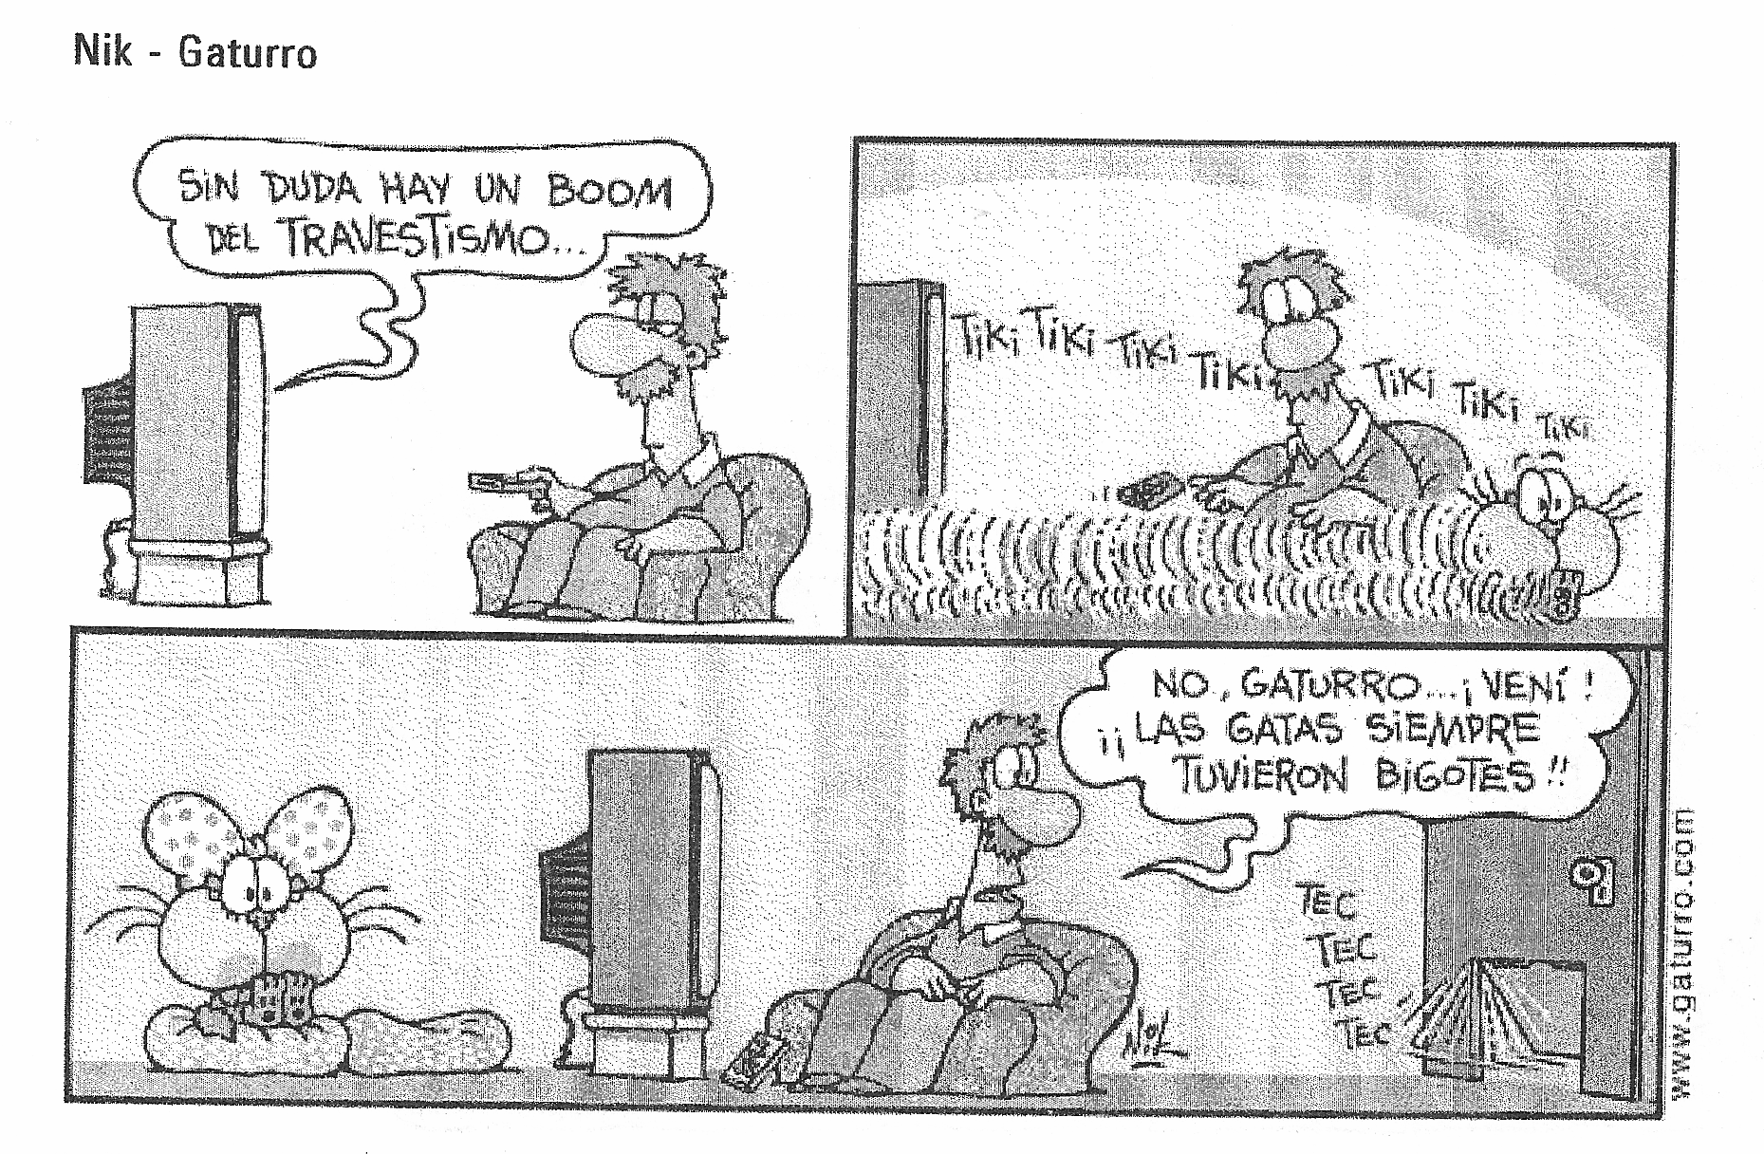
4. Explica por qué huye Gaturro cuando escucha la noticia de televisión.
________________________________________________________________________________________________________________________________________
5. La traducción correcta de la palabra bigotes es:
_____________________________________________________________________

Texto III
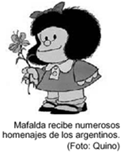
La Inauguración se convierte en un homenaje a Quino
Mafalda, reconocida con una plaza en Buenos Aires

.- La reconocida historieta Mafalda, creada por el dibujante argentino Joaquín Salvador lavado, "Quino", tiene a partir de ahora su propia plaza en Buenos Aires con murales, juegos y fragmentos de la tira cómica.(...) La historieta de "Mafalda", que ha sido traducida a más de 30 idiomas, apareció publicada por primera vez el 29 de septiembre de 1964 en el semanario "Primera Plana" de Buenos Aires.
Esta es la segunda plaza que se inaugura en homenaje al dibujante, ya que en julio se llevó a cabo un proyecto similar en la provincia argentina de Mendoza, la ciudad natal del dibujante, ituada a mil kilómetros al oeste de la capital argentina.
El pasado miércoles, el Legislativo porteño rindió homenaje al humorista con la entrega de un diploma que le acredita como ciudadano ilustre.
El dibujante, de 73 años y radicado desde hace años en Europa, cautivó al público de numerosos países, entre ellos el español, con la aparición de su reconocida tira. Quino, que no se arrepiente de haber dejado de dibujar a "Mafalda" y a los ocho personajes que la acompañaron du-
rante una década, sigue enojándose cuando le acusan de haber "matado" a la niña que solía mantener conversaciones
con un globo terráqueo.
EFE www.elmundo.es
Domingo, 21 de agosto de 2005.
6. Señale la afirmación correcta, según el texto.
(A) Mafalda es la dibujante de una reconocida tira argentina.
(B) La plaza inaugurada posee murales, juegos y fragmentos de las historietas..
(C) Quino, conocido en varios países de Europa, vive desde hace años en Argentina.
(D) Se tradujo la historieta de "Mafalda" a 30 idiomas.
(E) En Buenos Aires hay varias plazas en homenaje a Quino.
7. De acuerdo con el penúltimo párrafo "...el Legislativo porteño rindió homenaje al humorista..." el día
(A) 17 de agosto de 2005.
(B) 18 de agosto de 2005.
(C) 20 de agosto de 2000.
(D) 21 de julio de 2005.
(E) 21 de julio de 2004.

Texto IV

8.Tras la lectura de los globos y de las imágenes de las historietas, se concluye que:
(A) Mafalda interrumpe la escritura en su diario porque escucha ruidos.
(B) A Mafalda le encanta cuando su mamá le prepara la sopa.
(C) No se debe decir la palabra "sopa" porque es una mala palabra.
(D) A Mafalda no le gusta nada la sopa.
(E) La madre se enfada porque Mafalda dice mentiras.

9. En la última viñeta del segundo cómic , "tampoco" presenta un sentido de
(A) temporalidad
(B) condición
(C) causalidad
(D) explicación
(E) negación

10. Conjuga los verbos en Pretérito Pluscuamperfecto. ESTUDIAR
Yo ________________ _________________________________
Tú ________________ _________________________________
Él / Ella / Usted _______________ _____________________________
Nosotros (-as) _______________ ______________________________
Vosotros (-as) _______________ _______________________________
Ellos / Ellas / Ustedes _____________ ____________________________
TENER
Yo ________________ ______________________________________
Tú ________________ ______________________________________
Él / Ella / Usted _______________ _____________________________
Nosotros (-as) _______________ ______________________________
Vosotros (-as) _______________ _______________________________
Ellos / Ellas / Ustedes _____________ ____________________________

SALIR
Yo ________________ _____________________________________
Tú ________________ _____________________________________
Él / Ella / Usted _______________ _____________________________
Nosotros (-as) _______________ ______________________________
Vosotros (-as) _______________ _______________________________
Ellos / Ellas / Ustedes _____________ ____________________________

11. Escribe una frase con el verbo en indefinido.
Yo / venir / a España
_____________________________________________________________________________
ella/ no / saber / las respuestas / del test
_____________________________________________________________________________
ellos/ construir / un puente/ entre todos
____________________________________________________________________________
12. Conjuga el verbo leer en Pretérito Indefinido.
Yo ____________________________________________
Tú ____________________________________________
Él / Ella / Usted __________________________________
Nosotros (-as) __________________________________
Vosotros (-as) ___________________________________
Ellos / Ellas / Ustedes _____________________________
13. Relacione.
(A) Pretérito imperfecto.
(B) Pretérito indefinido.
( ) Descripción de personas, contextos y entornos en pasado. También acciones habituales en pasado.
( ) Narración de las acciones en pasado.
14. Conjuga el verbo en pretérito indefinido o pretérito imperfecto según corresponda.
a) Hace unos años Pedro (salir) ___________________________ a correr todos los días.
b) Anteayer (jugar) ______________________________ mi primer partido de ping pong.
c) Antes (estudiar) ______________________________ en un colegio del centro.
d) De joven mi madre (viajar) ______________________ dos veces a la India.
15. Elige la respuesta correcta.
a) Estoy en un _____________________ (buen / bueno) momento.
b) ¡Qué ___________________________ (mal / malo) partido hemos visto!
c) Tengo una _______________________ (gran/grande) amiga en Venezuela.
16. Escribe la forma del pretérito indefinido de estos verbos.
Yo _________________________________ (decir)
Tú _________________________________ (poder)
Ella ________________________________ (decir)
Nosotros ____________________________ (poner)
Ustedes _____________________________ (poder)
17. Escribe el pronombre posesivo correspondiente.
a) Ese es mi padre. Ese es el ____________________________.
b) He visto tu nueva moto. He visto la ____________________________.
c) ¿Es esa su casa? Es la ____________________________?
18. Ordena estas palabras para formar oraciones.
a) pescado / todas / noches / comer / fastidia / las / me
_____________________________________________________________________________
b) alta / la /me / molesta / música / por / noche / la
_____________________________________________________________________________
19. Conjuga el verbo SER presente de subjuntivo.
Yo ____________________________________________
Tú ____________________________________________
Él / Ella / Usted __________________________________
Nosotros (-as) __________________________________
Vosotros (-as) ___________________________________
Ellos / Ellas / Ustedes _____________________________
20. Conjuga el verbo TENER presente de subjuntivo.
Yo ____________________________________________
Tú ____________________________________________
Él / Ella / Usted __________________________________
Nosotros (-as) __________________________________
Vosotros (-as) ___________________________________
Ellos / Ellas / Ustedes _____________________________
21.Conjuga el verbo HACER presente de subjuntivo.
Yo ____________________________________________
Tú ____________________________________________
Él / Ella / Usted __________________________________
Nosotros (-as) __________________________________
Vosotros (-as) ___________________________________
Ellos / Ellas / Ustedes _____________________________
22. Completa las frases en pasado con las palabras del recuadro.
empiezo vuelvo

a) Mañana ________________________ a estudiar en un nuevo colegio.
b) Pues yo _________________________ a entrenar atletismo.

